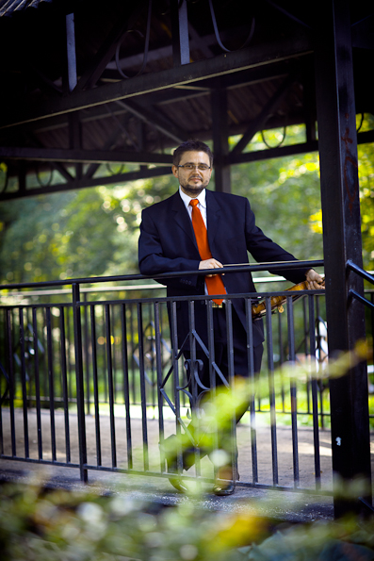 CEZARY GÓJSKI – SKRZYPCE
Naukę gry na skrzypcach rozpoczął w wieku 7 lat w Państwowej Podstawowej Szkole Muzycznej im. Stanisława Moniuszki w Warszawie w klasie prof. Józefa Laskowskiego. Następnie kontynuował naukę w Państwowej Szkole Muzycznej Stopnia Podstawowego i Licealnego im. Karola Szymanowskiego w Warszawie w klasie skrzypiec prof. Marka Zebury oraz Pawła Rybkowskiego.Ukończył studia w Akademii Muzycznej im. F. Chopina, filia w Białymstoku w klasie wykł. Dariusza Garbacza. Podczas studiów czynnie uczestniczył w licznych seminariach, kursach, warsztatach i konsultacjach prowadzonych m. in. przez N. Meyerscough, M. Rezler, T. Tomaszewskiego, K. Podejko, K. Olechowskiego, J.Staniendę.
W tym samym czasie nawiązał stałą współpracę z renomowaną warszawską orkiestrą Sinfonia Viva, w której pracuje na stanowisku koncertmistrza.
W 2004 roku zdał pomyślnie egzamin i podjął pracę w Operze i Filharmonii Podlaskiej. Pracował tam do roku 2009, gdzie przez ostatnie 2 lata pełnił funkcję I skrzypka – I głos.
Dodatkowo w roku 2007 rozpoczął pracę pedagogiczną na stanowisku nauczyciela skrzypiec w Państwowej Szkole Muzycznej I i II st. w Suwałkach, gdzie z pasją przekazuje wiedzę muzyczną młodszym pokoleniom.
Od 2012 roku objął stanowisko koncertmistrzem w Filharmonii Kameralnej im. Witolda Lutosławskiego w Łomży.
Oprócz pracy w szkole i orkiestrach realizuje się również jako solista . Do ważniejszych występów zalicza się wykonanie koncertu skrzypcowego G - dur Josepha Haydna z muzykami Filharmonii Kameralnej im. Witolda Lutosławskiego w Łomży, a także koncertu fis - moll op. 14 Henryka Wieniawskiego z towarzyszeniem orkiestry Opery i Filharmonii Podlaskiej.

